Testi Base
Si accede a Testi Base dal menù → Protocollo → Archivi → Testi Base.
Questo archivio permette di avere a disposizione dei modelli da utilizzare per la composizione dei testi.
Per creare un nuovo testo da usare come modello, accedere all’archivio tramite il menù e cliccare Nuovo. Inserire un codice numerico o una sigla (Codice) e il nome per esteso (Descrizione). Spostandosi poi tra le schede sottostanti, è possibile creare il modello del nuovo testo.
Nella scheda Dati si possono scegliere la classificazione del documento, le variabili, eventuali revisioni e scadenze e il formato del file. 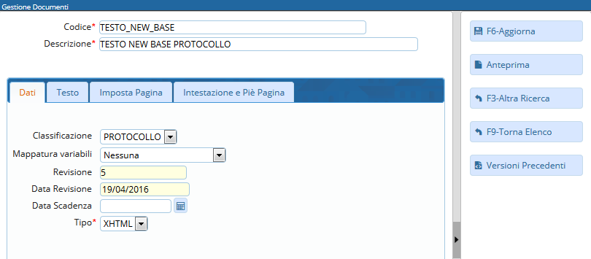
Nella scheda Testo si può inserire il testo che dovrà comparire nel documento. 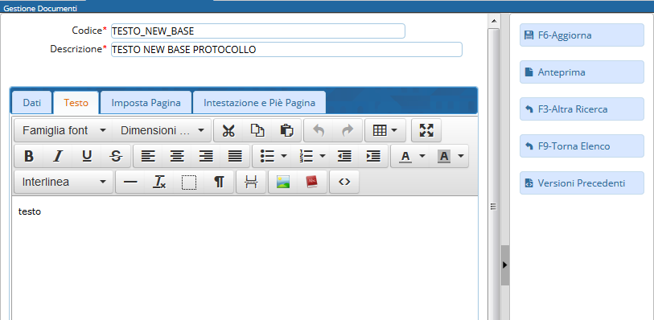
Nella scheda Imposta Pagina si possono scegliere l’impostazione verticale o orizzontale, il formato, i margini e l’altezza di intestazione e piè di pagina. 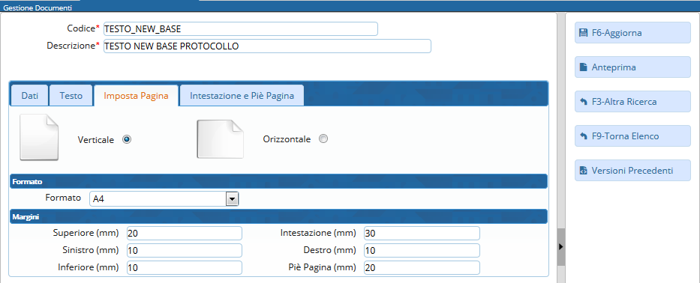
Nella scheda Intestazione e Piè Pagina si possono inserire tutti gli elementi che compariranno all’inizio e alla fine del documento. 

